L’an deux mille dix neuf, le mardi 30 avril à vingt heures, le Conseil Municipal légalement convoqué, s’est réuni en la mairie de FONTAINE ETOUPEFOUR, en séance ordinaire, sous la présidence de Monsieur Bernard ENAULT, Maire.

Bernard ENAULT, Maire.

Gérard DÉREL, Ghislaine DESPREZ, Sylvie BLANCHER, Adjoints.

Christian CHARDON, Mireille COUÉ, Marianne MASSELIN, Anthony LY, Sarah HEYVANG Sandrine RIMASSON, Philippe LEMONNIER conseillers municipaux.

Formant la majorité des membres en exercice.

**Etaient Absents excusés avec pouvoir :**

Monsieur Eric BURNEL donne pouvoir à Madame Sylvie BLANCHER

Madame Catherine BIDEL donne pouvoir à Madame Ghislaine DESPREZ

Monsieur Didier EUDES donne pouvoir à Monsieur Gérard DÉREL

Monsieur Emmanuel LEROUX donne pouvoir à Monsieur Christian CHARDON

Madame Sandrine LATIRE donne pouvoir à Monsieur Bernard ENAULT

**Etaient absents :**

MM. Christophe BREL, Nicolas CLAISSE, Madame Céline LELONG.

**Secrétaire de séance** :

Madame Sylvie BLANCHER est élue à l’unanimité secrétaire de séance.

Monsieur Bernard ENAULT, Maire, ouvre la séance à 20 H.

Le compte rendu du 27 mars 2019 est adopté à l’unanimité.

**604- ADMISSION EN NON VALEUR ET EXTINCTION DES CRÉANCES IRRÉCOUVRABLES**

Monsieur le Maire donne la parole à Monsieur DÉREL, adjoint au maire, chargé des finances qui fait part d’une note de la trésorerie concernant une créance éteinte suite à une décision de justice, le montant concerné est de 393,49 €.

Il est demandé d’acter sur l’exercice 2019, la prise en compte de l’extinction de la dette pour un montant de 393,49€ au compte 6542.

Après en avoir délibéré, le conseil municipal à l’unanimité **PREND** acte de la prise en compte de l’extinction de la dette pour un montant de 393,49€ au compte 6542

**605- OCCUPATION DU DOMAINE PUBLIC, REDEVANCES TÉLÉCOMS : DÉTERMINATION DES MONTANTS RETENUS POUR L’ANNÉE 2019 ET POUR LES REVALORISATIONS ULTÉRIEURES**

Monsieur le Maire explique qu’il faut valider les montants retenus de la redevance pour l’occupation du domaine public de la commune par les opérateurs de communications électroniques (Orange) des années 2015 à 2018 pour régularisation et valider celle de 2019.

Monsieur le Maire indique les montants proposés par Orange.

Les tarifs de base sont les suivants :

* 40 € le km d'artères aériennes
* 30 € le km d'artères souterraines
* 20 € le m² d'emprise au sol

Soit :

1. **Revalorisation des années 2015 à 2018**

* le coefficient d'actualisation 2015 est de 1.34152
* le coefficient d'actualisation 2016 est de 1,29347

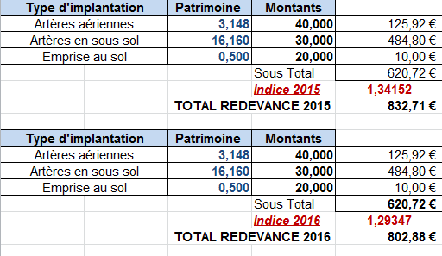

* le coefficient d'actualisation 2017 est de 1,26845
* le coefficient d'actualisation 2018 est de 1,30942

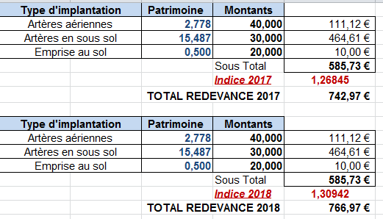

1. **Actualisation 2019**

* le coefficient d'actualisation 2019 est de 1.35756

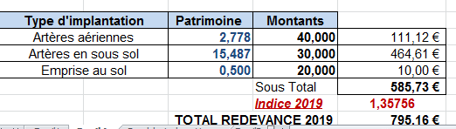

Monsieur le Maire propose au Conseil Municipal d’adopter les montants déterminés par le prestataire.

Après en avoir délibéré, le conseil municipal à l’unanimité **VALIDE** les montants retenus de la redevance pour l’occupation du domaine public de la commune par les opérateurs de communications électroniques (Orange) des années 2015 à 2018 pour régularisation et celle de 2019 tels qu’ils sont définis ci-dessus.

**606- TARIFS DE LA CANTINE SCOLAIRE AU 1ER SEPTEMBRE 2019-2020**

Monsieur le Maire donne la parole à Monsieur DÉREL, adjoint au maire. Ce dernier informe l’assemblée que le SIGRSO, prestataire du service pour la cantine des écoles, a décidé d’augmenter les repas de l’école de Fontaine Etoupefour de 0,01€, et les exceptionnels de 0,01€ pour la rentrée scolaire 2019-2020.

Madame HEYVANG précise que les 1 cents d augmentation des repas du SIGRSO permettent sur une année scolaire et sur les 1300 repas jours des 11 communes desservies, une provision d environ 1700€.

Ces 1700€ seront les futurs achats de conteneurs, de fournitures et d aliments bio...

Malgré cette augmentation et afin de ne pas pénaliser les familles, Monsieur le Maire propose de ne pas répercuter cette augmentation sur le prix des repas à compter de la prochaine rentrée scolaire 2019 et de reconduire les mêmes tarifs que 2018 :

CP à CM2 PS, MS, GS

1. 4,30 € 1 enfant 3,94 €
2. 4,10 € 2 enfants 3,84 €
3. 3,95 € 3 enfants 3,69 €
4. 3,80 € 4 enfants et 3,50 €

Prix du repas exceptionnel : 5,55 €

Après en avoir délibéré, le conseil municipal **DÉCIDE** de ne pas répercuter cette augmentation sur le prix des repas et de reconduire les mêmes tarifs de 2018-2019 mentionnés ci-dessus à compter de la prochaine rentrée scolaire 2019-2020.

**607- TARIFS DE LA SALLE PAUL CASH AU 1ER JANVIER 2020**

Monsieur le Maire rappelle les tarifs de la salle d’activités Paul Cash pour l’année 2019 et propose de reconduire les mêmes tarifs au 1er janvier 2020, à savoir :

**TARIFS COMMUNE HORS COMMUNE**

360€ Grande salle avec office 770€

290€ Petite salle avec office 535€

465€ Grande et Petite salle avec office 980€

Après en avoir délibéré, le conseil municipal **DÉCIDE** d’appliquer les tarifs énumérés ci-dessus

**608- TARIFS CONCESSIONS FUNÉRAIRESAU 1ER JANVIER 2020**

Monsieur le Maire rappelle les tarifs des concessions funéraires pour l’année 2019 et propose d’augmenter les tarifs de 50€ au 1er janvier 2020, à savoir :

**CONCESSION CAVEAU (2/3 places) CONCESSION URNE (4 urnes)**

200 € 15 ans 200 €

250 € 30 ans 250 €

350 € 50 ans 350 €

Après en avoir délibéré, le conseil municipal à l’unanimité **DÉCIDE** l’augmentation de 50€ les tarifs tels qu’ils sont définis ci-dessus.

**COÛT DU TRANSPORT SCOLAIRE AU COLLÈGE DE VERSON 2019-2020**

Monsieur le Maire donne la parole à Monsieur DÉREL, chargé des finances qui informe que la tarification normande harmonisée sera voté le 15 mai par le Conseil régional avec le nouveau règlement scolaire. Dans l’attente des informations sur ce nouveau règlement, ce sujet sera traité au prochain conseil municipal.

**609- TARIF « RÉGIE RELATIVE A LA PARTICIATION DES HABITANTS DE LA COMMUNE DE FONTAINE ETOUPEFOUR POUR LA JOURNÉE DÉCOUVERTE 2020 »**

|  |  |
| --- | --- |
| Monsieur le Maire donne la parole à Monsieur CHARDON, conseiller municipal en charge du CMJ (Conseil Municipal des jeunes), qui propose de reconduire pour l’année 2020 le même tarif que 2019, soit 10€ par personne pour la participation de la journée découverte.  Après en avoir délibéré, le conseil municipal à l’unanimité **DÉCIDE** de reconduire pour l’année 2020 le tarif de 10€ par personne pour la participation de la journée découverte. |  |

**610- CREATION POSTE D’ATTACHÉ TERRITORIAL**

Monsieur le Maire donne la parole à Monsieur DÉREL qui informe le conseil municipal que suite à la commission Administrative Paritaire réunie le 4 avril 2019 au centre de gestion du calvados, la secrétaire de mairie a été nommée attaché territorial au titre de la promotion interne.

Monsieur le Maire propose de créer le poste d’attaché territorial, à compter du 1er mai 2019.

Après en avoir délibéré, le conseil municipal à l’unanimité **DÉCIDE** de créer le poste d’attaché territorial à compter du 1er mai 2019.

**611- SUBVENTIONS COMMUNALES COMPLEMENTAIRES 2019**

Monsieur le Maire propose au conseil municipal d’attribuer une subvention de :

* 800 € à l’association Judo Club Fayacain
* 200 € pour 4 L trophy

Ces sommes seront prises sur la réserve de l’article 6574.

Après en avoir délibéré, le conseil municipal à l’unanimité **DONNE** son accord pour octroyer une subvention à :

* à l’association Judo Club Fayacain de 800€
* 4 L trophy de 200€

(Ces sommes seront prises sur la réserve de l’article 6574)

**QUESTIONS ET INFORMATIONS DIVERSES**

* Eclairage extérieur parking salle Paul Cash : Monsieur le Maire informe qu’un acte d’engagement avec le SDEC a été signé pour le renouvellement des luminaires avec pose d’une caméra de détection. Travaux effectués par la TEIM
* Remise des Atlas CM2 : Monsieur le Maire informe le conseil municipal que la remise des atlas pour les CM2 aura lieu le jeudi 20 juin 2019 à 18 heures 30.
* Cathédrale Notre Dame de Paris : Monsieur le Maire informe que les communes ont été sollicitées par l’association des Maires du Calvados et Monsieur Alain TOURRET, Député du calvados pour participer à la rénovation de la cathédrale de Notre de Dame de Paris suite à l’incendie. La décision des présents a été : 8 contre 3 abstentions.

L’ordre du jour étant épuisé, la séance est levée à 20 h 45.